实验6 指针实验

6.1 实验目的
1．熟练掌握指针的说明、赋值、使用。
2．掌握用指针引用数组的元素，熟悉指向数组的指针的使用。
3．熟练掌握字符数组与字符串的使用，掌握指针数组及字符指针数组的用法。
4．掌握指针函数与函数指针的用法。
5．掌握带有参数的main函数的用法。

6.2 实验题目及要求

6.2.1 源程序改错题
下面程序是否存在错误？如果存在，原因是什么？如果存在错误，要求在计算机上对这个例子程序进行调试修改，使之能够正确执行。
1 #include "stdio.h"
2 void main(void)
3 {
4 float *p;
5 scanf("%f",p);
6 printf("%f\n",*p);
7 }
解答：
- 错误修改
- 第5行，直接给悬挂指针赋值不安全，应初始化指针所指地址；
- 错误修改后运行结果
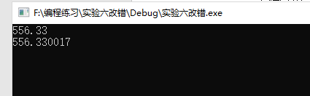

6.2.2 源程序完善、修改、替换题
（1）下面的程序通过函数指针和菜单选择来调用字符串拷贝函数或字符串连接函数，请在下划线处填写合适的表达式、语句、或代码片段来完善该程序。
#include "stdio.h"
#include "string.h"
void main(void)
{
char *(*p)(char *,char *);
char a[80],b[80],c[160],*result=c;
int choice,i;
do{
printf("\t\t1 copy string.\n");
printf("\t\t2 connect string.\n");
printf("\t\t3 exit.\n");
printf("\t\tinput a number (1-3) please!\n");
scanf("%d",&choice);
}while(choice<1 || choice>5);
switch(choice){
case 1:
p=strcpy;
break;
case 2:
p=strcat;
break;
case 3:
goto down;
}
getchar();
printf("input the first string please!\n");
i=0;
while((a[i++]=getchar())!=’\n’); a[i-1]=’\0’;
printf("input the second string please!\n");
i=0;
while((b[i++]=getchar())!=’\n’); b[i-1]=’\0’;
result= p (a,b);
printf("the result is %s\n",result);
down:
;
}
（2）为了使程序不受scanf、getchar、gets等函数输入后回车符的影响，请修改第（1）题程序，按要求输出下面结果：（（输入）表示该数据是键盘输入数据）
1 copy string.
2 connect string.
3 exit.
input a number (1-3) please!
2 （输入）
input the first string please!
the more you learn, （输入）
input the second string please!
the more you get. （输入）
the result is the more you learn,the more you get.

解答：
- 修改后的程序：
#include "stdio.h"
#include "string.h"
void main(void)
{
char *(*p)(char *, char *);
char a[80], b[80], c[160], *result = c;
int choice, i;
do {
printf("\t\t1 copy string.\n");
printf("\t\t2 connect string.\n");
printf("\t\t3 exit.\n");
printf("\t\tinput a number (1-3) please!\n");
scanf("%d", &choice);
} while (choice < 1 || choice>5);
switch (choice) {
case 1:
p = strcpy;
break;
case 2:
p = strcat;
break;
case 3:
goto down;
}
while (getchar() != '\n')
continue;
printf("input the first string please!\n");
i = 0;
while ((a[i] = getchar()) != '\n')
i++;
a[i] = '\0';
printf("input the second string please!\n");
i = 0;
while ((b[i] = getchar()) != '\n')
i++;
b[i] = '\0';
result = p(a, b);
printf("the result is %s\n", result);
down:
;
}
- 运行结果如下：
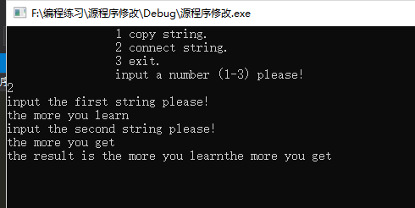

6.2.3 跟踪调试题
#include "stdio.h"
char *strcpy(char *,char *);
void main(void)
{
char a[20],b[60]="there is a boat on the lake.";
printf("%s\n",strcpy(a,b));

}
char *strcpy(char *s,char *t)
{
while(*s++=*t++)
;
return (s);
}
（1）单步执行。进入strcpy时watch窗口中s为何值？返回main时, watch窗口中s为何值？
（2）排除错误，使程序输出结果为：
there is a boat on the lake.
（3）选做：由于watch窗口中只显示s所指串的值，不显示s中存储的地址值，怎样才能观察到s值的变化呢？
解答：
- 进入时s=0x012ff88c 返回时s=0x012ff8a9
- 修改后的程序为：
#include "stdio.h"
char *strcpy(char *, char *);
void main(void)
{
char a[60], b[60] = "there is a boat on the lake.";
printf("%s\n", strcpy(a, b));
}
char *strcpy(char *s, char *t)
{
int i = 0;
char *temp = s;
while (*(s++) = *t++)
;
return (temp);
}

- 声明指针temp指向s，即可观察变化

6.2.4 编程设计题
（1）一个长整型变量占4个字节，其中每个字节又分成高4位和低4位。试从该长整型变量的高字节开始，依次取出每个字节的高4位和低4位并以数字字符的形式进行显示。
解答：
- 解题思路：
- 创建长度为33的字符数组，和逻辑尺mask=0x1；
- 读取长整型整数；
- 通过(num >> (31 - i))&mask，循环从高位至低位读取整数的二进制，并存入字符数组；
- 输出字符数组，每输出四个字符输出空格，每输出八个字符输出空行；
- 结束。
- 程序清单：
#include <stdio.h>
int main(void)
{
long num;
int mask = 0x1;
int i;
char arr[33];
scanf("%ld", &num);
for (i = 31; i >= 0; i--)
arr[i] = ((num >> (31 - i))&mask) + 48;
arr[32] = '\0';
for (i = 0; i < 32; i++)
{
putchar(arr[i]);
if (!((i + 1) % 4))
putchar(' ');
if (!((i + 1) % 8))
putchar('\n');
}
return 0;
}
- 测试：
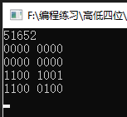

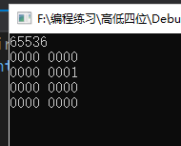

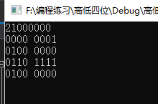
（2）利用大小为n的指针数组指向用gets函数输入的n行，每行不超过80个字符。编写一个函数，它将每一行中连续的多个空格字符压缩为一个空格字符。在调用函数中输出压缩空格后的各行，空行不予输出。
解答：
- 解题思路：
- 宏定义行数N；
- 声明数量为N的指针数组，并用malloc分配sizeof(char) * 81的内存空间；
- 循环使用gets读取N行输入，储存在指针指向的内存空间中；
- 对每个指针调用函数del；
- del中声明isspace变量，当读取第一个空格时赋值true，true状态下忽略之后的所有空格直至读取第一个非空格，赋值false；
- 输出各行；
- 结束。
- 程序清单：
#include<stdio.h>
#include<stdlib.h>
#define N 5
char *del(char *p);
int main(void)
{
char *ptr[N];
int i;
for (i = 0; i < N; i++)
{
ptr[i] = (char *)malloc(sizeof(char) * 81);
gets(ptr[i]);
ptr[i] = del(ptr[i]);
}
for (i = 0; i < N; i++)
{
printf("%s\n", ptr[i]);
free(ptr[i]);
}
return 0;
}

char * del(char * p)
{
int i = 0;
int isSpace = 0;
char *temp = (char *)malloc(sizeof(char) * 81);
while (*p != '\0')
{
if (*p == ' ')
{
if (isSpace == 0) {
isSpace = 1;
*(temp + i) = *p;
i++;
p++;
}
else
{
p++;
}
}
else
{
isSpace = 0;
*(temp + i) = *p;
p++;
i++;
}
}
*(temp + i) = '\0';
return temp;
}
- 测试：
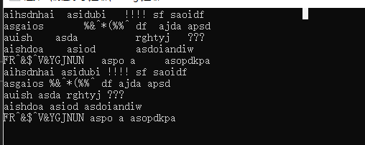
（3）设某个班有N个学生，每个学生修了M门课程（用#define定义N、M）。输入M门课程的名称，然后依次输入N个学生中每个学生所修的M门课程的成绩并且都存放到相应的数组中。编写下列函数：
a.计算每个学生各门课程平均成绩；
b.计算全班每门课程的平均成绩；
c.分别统计低于全班各门课程平均成绩的人数；
d.分别统计全班各门课程不及格的人数和90分以上（含90分）的人数。
在调用函数中输出上面各函数的计算结果。（要求都用指针操作，不得使用下标操作。）
解答：
- 解题思路：
- 创建二维数组grades[N][M]；
- 循环读取并储存N名学生的M门课程成绩；
- 函数averageStudent，循环累加i from 0 to N-1; j from 0 to M-1; grade[i][j]，计算均值；
- 函数averageSubject，循环累加i from 0 to M-1; j from 0 to N-1; grade[j][i]，计算均值，调用belowAverage，传入均值；
- 函数belowAverage，遍历i from 0 to M-1; j from 0 to N-1; grade[j][i]，计数每门课程高于平均分的人数；
- 函数aboveNinty，理同上，计数高于90和低于60的人数；
- 结束。
- 程序清单：
#include<stdio.h>
#define N 5
#define M 3
void averageStudent(double (*grades)[M]);
void averageSubject(double(*grades)[M]);
void belowAverage(double(*grades)[M],double average,int classname);
void aboveNinty(double(*grades)[M]);
int main(void)
{
int i,j;
double grades[N][M];
for (i = 0; i < N; i++)
{
printf("student%d and %d classes\n", i + 1, M);
for (j = 0; j < M; j++)
scanf("%lf", *(grades+i)+j);
}
averageStudent(grades);
averageSubject(grades);
aboveNinty(grades);
return 0;
}

void averageStudent(double(*grades)[M])
{
int i, j;
double sum;
for (i = 0; i < N; i++)
{
sum = 0;
for (j = 0; j < M; j++)
{
sum += *(*(grades + i) + j);
}
printf("%d average : %lf\n", i+1,sum / M);
}
}

void averageSubject(double(*grades)[M])
{
int i, j ;
double average[M],sum;
for (i = 0; i < M; i++)
{
sum = 0;
for (j = 0; j < N; j++)
{
sum += *(*(grades + j) + i);
}
printf("%d class : %lf\n", i+1,sum / N);
*(average + i) = sum / N;
}
for (i = 0; i < M; i++)
belowAverage(grades, *(average + i), i);
}

void belowAverage(double(*grades)[M], double average, int classname)
{
int i,count;
for (i = 0, count = 0; i < N; i++)
{
if (*(*(grades + i) + classname) < average)
count++;
}
printf("%d below average : %d\n", classname+1,count);
}

void aboveNinty(double(*grades)[M])
{
int i, j, belowSix, aboveNine;
for (i = 0; i < M; i++)
{
belowSix = 0;
aboveNine = 0;
for (j = 0; j < N; j++)
{
if (*(*(grades + j) + i) >= 90.0)
aboveNine++;
else if (*(*(grades + j) + i) < 60.0)
belowSix++;
}
printf("%d class above 90 : %d below 60 : %d\n", i + 1, aboveNine, belowSix);
}
}
- 测试：
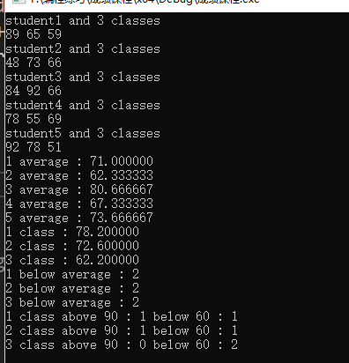

6.2.5 选做题
（1）设有N位整数和M位小数（N=20，M=10）的数据a,b。编程计算a+b并输出结果。
如：12345678912345678912.1234567891 + 98765432109876543210.0123456789
解答：
- 程序清单：
#include<stdio.h>
#define N 21
#define M 11
int countFloat(char float1[], char float2[], char resultfloat[]);
void countInt(char int1[], char int2[], char resultInt[], int addOne);
int main(void)
{
char int1[N], int2[N], float1[M], float2[M];
int resultInt[N + 1], resultfloat[M];
int i = 0;
char ch;
while ((ch = getchar()) != '.')
{
int1[i++] = ch;
}
int1[i] = '\0';
i = 0;
while ((ch = getchar()) != '\n')
{
float1[i++] = ch;
}
float1[i] = '\0';
i = 0;
while ((ch = getchar()) != '.')
{
int2[i++] = ch;
}
int2[i] = '\0';
i = 0;
while ((ch = getchar()) != '\n')
{
float2[i++] = ch;
}
float2[i] = '\0';
countInt(int1, int2, resultInt, countFloat(float1, float2, resultfloat));
printf("%s.%s", resultInt, resultfloat);
return 0;
}
int countFloat(char float1[], char float2[], char resultfloat[])
{
int i = 0, j = 0;
int flag = 0;
while (float1[i++])
;
while (float2[j++])
;
i -= 2;
j -= 2;
if (i > j)
{
resultfloat[i + 1] = '\0';
while (i > j)
{
resultfloat[i] = float1[i];
i--;
}
}
else if (j > i)
{
resultfloat[j + 1] = '\0';
while (i < j)
{
resultfloat[j] = float2[j];
j--;
}
}
else
{
resultfloat[i + 1] = '\0';
}
for (; i >= 0 && j >= 0; i--, j--)
{
flag = float1[i] + float2[j] - '0' - '0' + flag;
if (flag >= 10)
{
resultfloat[i] = flag % 10 + '0';
flag = 1;
}
else
{
resultfloat[i] = flag + '0';
flag = 0;
}
}
return flag;
}

void countInt(char int1[], char int2[], char resultInt[], int addOne)
{
int i = 0, j = 0;
int flag = addOne;
while (int1[i++])
;
while (int2[j++])
;
i -= 2;
j -= 2;
resultInt[i + 2] = '\0';
for (; i >= 0 || j >= 0; i--, j--)
{
if (i < 0)
{
flag = int2[j] - '0' + flag;
}
else if (j < 0)
{
flag = int1[i] - '0' + flag;
}
else
{
flag = int1[i] + int2[j] - '0' - '0' + flag;
}
if (flag >= 10)
{
resultInt[i + 1] = flag % 10 + '0';
flag = 1;
}
else
{
resultInt[i + 1] = flag + '0';
flag = 0;
}
}
if (flag == 1)
{
resultInt[0] = '1';
}
else
{
resultInt[0] = ' ';
}
}
- 测试：
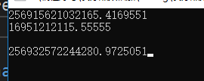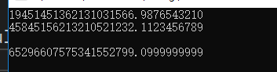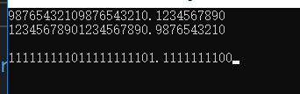
（2）编写使用复杂声明char *(*p[2])(const char *,const char *);的程序。
提示：p中元素可为strcmp、strstr等函数名。
解答：
- 程序清单：
#include<stdio.h>
#include<string.h>
int main(void)
{
char *(*ptr[2])(char *, char *);
char s1[40], s2[40],num,ch;
int i = 0;
ptr[0] = strcpy;
ptr[1] = strcat;
while ((ch = getchar()) != '\n')
{
s1[i++] = ch;
}
s1[i] = '\0';
i = 0;
while ((ch = getchar()) != '\n')
{
s2[i++] = ch;
}
s2[i] = '\0';
printf("1 for strcpy 2 for strcat:");
num = getchar();
switch (num)
{
case '1':
ptr[0](s1, s2);
break;
case '2':
ptr[1](s1, s2);
break;
default:
break;
}
printf("%s", s1);
return 0;
}
- 测试：
